**Зелёнка Люция Мацвеева (Zialonkowna Lucyja)**

16 декабря 1802 г – крещение (НИАБ 136-13-894, лист 49, №49/1802-р (ориг)).

30 января 1811 г – отпевание, умерла в возрасте 9 лет (НИАБ 136-13-919, лист 22, №4/1811-у (ориг)).

**НИАБ 136-13-894:** Лист 49. **Метрическая запись №49/1802-р (ориг).**

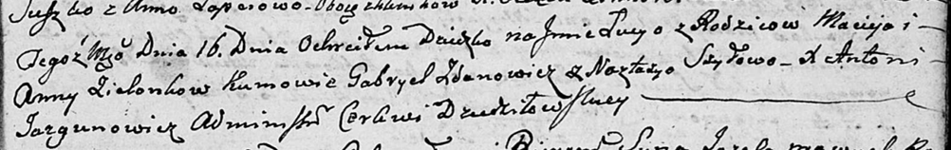

Дедиловичская Покровская церковь. 16 декабря 1802 года. Метрическая запись о крещении.

Zielonkowna Lucyja – дочь родителей с [деревни Замосточье].

Zielonka Maciey – отец.

Zielonkowa Anna – мать.

Żdanowicz Gabriel – кум.

Szyłowa Nastacyja – кума.

Jazgunowicz Antoni – ксёндз.

**НИАБ 136-13-919:** Лист 22. **Метрическая запись №4/1811-у (ориг).**

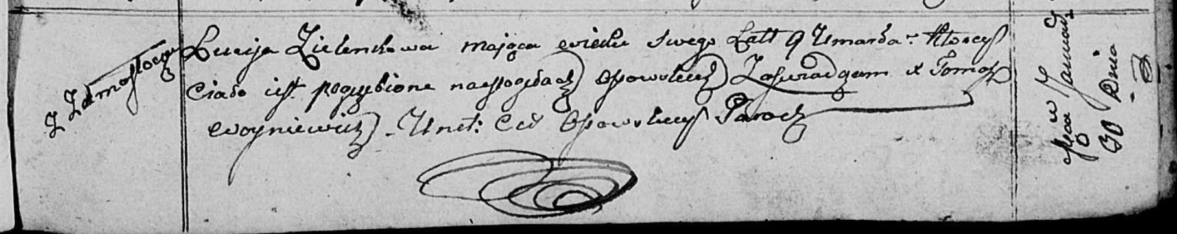

Осовская униатская церковь. 30 января 1811 года. Метрическая запись об отпевании.

Zielonkowa Luceja – умершая, 9 лет, с деревни Замосточье, похоронена на кладбище деревни Осово.

Woyniewicz Tomasz – ксёндз.